CURSO DE PYTHON

Link para o curso: aqui

Seção 2: Introdução

Introdução:

Criador do python se chama Guido Van Rossum, programador e matemático Holandês. Python foi lançado em 1990 com o intuito de ser simples, porém poderoso
As maiores empresas do planeta utilizam Python, sendo elas: Facebook, Google, Spotify, Amazon etc, tanto para automação quanto para aplicativos como para web ou desenvolvimento.

Onde posso utilizar Python?

- Automação
- Selenium: Framework portátil para testar aplicativos web
- Pytest : Framework de teste para python que provê soluções para executar testes e fazer validações diversas, com a possibilidade de estender com plugins e até rodar testes do próprio unittest do python.
- PyUnit: Biblioteca para realização de testes unitários em Python baseada na arquitetura xUnit

- Web Developer
- Django : Framework para desenvolvimento rápido para web, escrito em Python, que utiliza o padrão model-template-view
- Flask: Framework de desenvolvimento web no Python conhecido por sua simplicidade e flexibilidade. Com ele, é possível criar sites, aplicativos web e APIs de forma rápida e eficiente
- Web2Py: Permite que desenvolvedores web programem conteúdo web dinâmico usando Python.

- Ethical Hacker
- Scapy
- Flowgrep
- SubBrute

- Game Developer
- PyGame
- PyOpenGL
- Kivy

- Data Scientist
- Pandas
- Numpy
- Scikit Learn

IDE:
- VSCode
- PyCharm
- Sublime
- Atom
- Replit (IDE Online)

Seção 4: Python básico

print: Serve como console.log
Exemplo:
print(‘Hello World’)

Adicionando comentário:
Para adicionar um comentário, basta colocar uma # (tralha)
Exemplo:
# Isso é um comentário em uma linha

Para adicionar comentários em várias linhas, basta inserir 3 aspas para iniciar e 3 aspas para finalizar
Exemplo:
‘’’
Isso é um comentário
Em várias
Linhas
‘’’

TIPOS DE DADOS:

Text:
String = STR (“Texto”)

Number:

Integer = Inteiro (1, 2, 3 ..)
Float = Fração (1.1, 2.2, 3.3)

Boolean: (Bool)
True
False

VARIÁVEIS:

Para nomear uma variável, basta colocar o nome e atribuir um valor a ela
Exemplo:
nome = “Olá Mundo!”

MODIFICANDO TIPO DE DADOS:

Para modificar os dados, basta:
Exemplo:
x = str(3)
y = int(4)
z = float(5)

CONCATENAÇÃO

Exemplo:
nome = str('Elbert')
idade = str(26)
cidade = str('São José dos Campos')

print("Eu me chamo " + nome + ", tenho " + idade + " anos e sou de " + cidade)

OU:

print('Meu nome é' , nome , "tenho" , idade , "anos e sou de", cidade )

RECEBENDO INFORMAÇÕES COM INPUT

Para receber informações, basta utilizar o input
Exemplo:
nome = input(‘Insira o seu nome: ’)

ENTENDENDO SLICE

Serve para pegar parte de uma informação, pode ser ela o primeiro caractere, último, do meio, etc. O Índice começa com 0 e não com 1.
Exemplo
fruta = “Abacate”
print (fruta[3])
resposta: c

print(fruta[2:6])
resposta: acat

print(fruta[-1]) //Pega as última letra (trás pra frente)
resposta: e

FORMATED STRING

Ao invés de concatenar uma string com + ou , basta utilizar o formated string utilizando f antes da string
Exemplo:
text = f' o {nome} {sobrenome} é um [{profissao}]'

METODOS PARA STRINGS

SEÇÃO 5: OPERADORES

ORDEM DAS OPERAÇÕES

Introdução básica sobre ordem de operações matemáticas.
Ordem:
Parenteses
Exponenciais
Multiplicação / Divisão
Adição / Subtração

OPERADORES DE COMPARAÇÃO

Operadores de comparação:
São eles:
== iguals (verifica valor)
=== exclusivo (verifica tipo e valor)
!= diferente
> maior que
< menor que
>= maior ou igual
<= menor ou igual

OPERADORES DE ATRIBUIÇÃO

+=
-=
*=
/=
%=

SEÇÃO 6: CONTROLE DE FLUXO

IF E ELSE:

Estrutura do if else
Exemplo:
x = int(input('Qual a sua velocidade atual?: '))

if (x <= 110 ):
print(f'Velocidade permitida')
elif (x <= 110 ):
print(f'Você está a {x}km/h. Velocidade permitida')
else:
print(f'Velocidade máxima permitida é de 110km/h!')

OPERADORES LÓGICOS

and / or / not

MÚLTIPLOS OPERADORES LÓGICOS

x = int(input('Qual o valor do produto: '))

if ( 20 <= x < 40):
print('Produto foi aceito')
else:
print('Produto não foi aceito')

FOR LOOP COM NUMBER

for numero in range(1, 20, 2): start/stop/step
print(numero)

FOR LOOP COM STRING

palavra = 'Espetacular'

for letra in palavra:
print(f'{letra} está dento da palavra {palavra}')

​

FOR LOOP – UTILIZANDO IF ELSE

compra_confirmada = False
dados_compra = 'Compra no valor de R$ 12.50 e entrega confirmada'

for enviar in range(3):
if (compra_confirmada):
print(dados_compra)
print('Detalhes enviados para o seu e-mail')
break
else:
print('Deu ruim')
break

FOR DENTRO DE FOR

for numero1 in range(11):
for numero2 in range(11):
resultado = numero1 * numero2
print (f'{numero1} * {numero2} = {resultado}')
print('\n')

FOR SEPARANDO STRINGS

for space in nome:
print(space, end=' ')

FOR PARA CRIAR TABELAS

linhas = 100
colunas = 100
simbolo = '-'

for l in range(linhas):
for c in range (colunas):
print(simbolo, end='')
print('\n')

WHILE LOOP

valor = 100
dia = 0

while valor > 20:
dia += 1
print(f'Dia: {dia} o produto vai ser vendido por {valor}')
valor -= 5
print('\n')
IF TERNÁRIO

idade = 15
resultado = 'Voto permitido' if idade >= 16 else 'Voto não permitido'
print(resultado)

SEÇÃO 7: FUNÇÕES

FUNÇÕES E BIBLIOTECAS

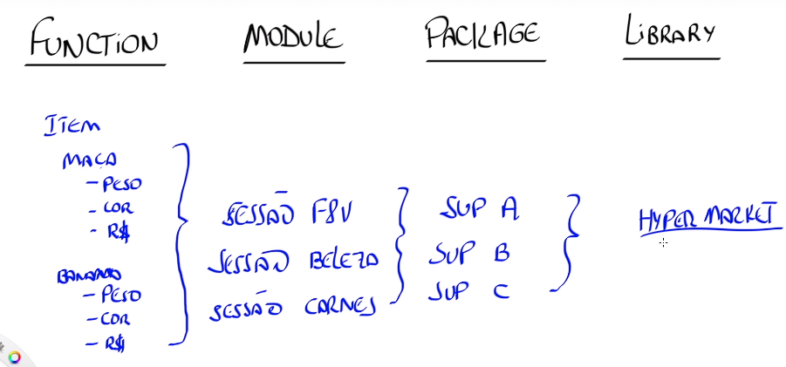

FUNÇÕES

Para definir uma função, basta:

def chamarNome():
print('Olá mundo')

Ou:

x = 10
y = 5

def chamarNome(valor1, valor2):
calcular = valor1 + valor2
print(f'Resultado: {calcular}')

chamarNome(x, y)

Parâmetro → Argumento
Default = Aquele que você define o valor no parâmetro
Non-Default = Aquele que você não define o valor no parâmetro
Funções realizam uma tarefa
Calcular e retornar um valor
CRIAR UMA FUNÇÃO COM VÁRIOS ARGUMENTOS

def soma(*numeros):
resultado = 0
for num in numeros:
resultado += num
return resultado

resultado = soma(2,3,4,7)
print(resultado)

* - Vários argumentos
** - Vários parâmetros

Exemplo:
def agencia(**carro):
return carro

print(agencia(marca='Gol', cor='Branca', motor=1.0))

SEÇÃO 8: ESTRUTURA DE DADOS

